Информация о музее ГКОУ школа № 27 г.к.Анапа
В специальной (коррекционной) школе № 27 г.к.Анапа открыл свою работу школьный музей «Путешествие в прошлое». Школа начала осуществлять работу по применению методов музейной педагогики в работе с детьми с ограниченными возможностями здоровья. Инициатива директора школы Д.И.Сиренко по созданию музея получила живой отклик у школьников, родителей и сотрудников: появились первые экспонаты, которые стали основой постоянной экспозиции «Советская игрушка», «Из старинного сундучка», «Не стареющие игрушки»
Профиль существующего сегодня школьного музея – краеведческий. Для работы нашего музея были выбраны два основных направления внеурочной деятельности: краеведение, военно-патриотическое воспитание.
Датой создания школьного музея «Путешествие в прошлое» считаем 9 января 2024 года
В настоящее время музей является центром учебно-воспитательного процесса и призван содействовать нравственному воспитанию, расширению кругозора, развитию познавательной активности, формированию практических умений.
Цели и задачи музея:
коррекционно – образовательные:
- обеспечение преемственности в содержании взаимосвязанных учебных дисциплин –географии, истории, социально-бытовой ориентировки и формирование на этой основе представлений о целостной картине мира во всех ее проявлениях, взаимосвязи и взаимообусловленности;
- обеспечение сознательного освоения и закрепления изучаемого материала через специфические формы организации внеурочной деятельности – предметные экскурсии, тематические встречи, выполнение практических заданий, связанных с учебно–исследовательской деятельностью;
- формирование и активизация коммуникативной функции речи, посредством опоры на знания учащихся, полученных в курсах учебных дисциплин «Русский язык и развитие речи», «Чтение» и «История»;
коррекционно – развивающие:
- формирование познавательных интересов и потребностей, учебной мотивации, стимулирование поисково- познавательной активности, речевой деятельности, внимания школьников;
- обеспечение условий для всестороннего, целостного развития личности, посредством введения в разные формы общения, самовыражения, самоанализа, самопроявления и самоутверждения, в том числе, предоставления возможности реализации себя в общественно – значимой деятельности;
- обеспечение педагогической помощи в раскрытии потенциальных возможностей ребенка, реализации творческого и развития духовного потенциала школьников, посредством включения в целесообразную творческую деятельность;
коррекционно – воспитательные:
- обеспечение условий нравственного, гражданского, экологического, эстетического, трудового воспитания учащихся, посредством включения школьников в различные формы познавательной и творческой деятельности;
- формирование гражданских качеств ученика и привитие нравственных и социальных норм - установленных обществом правил и устойчивых форм социального взаимодействия людей;
- обеспечение условий для освоения ребенком новых социальных ролей и приобретение социального опыта.
В музее открыты постоянные экспозиции:
1) «Советская игрушка» в которую входят 25 экспонатов: «Кукла-девочка» 1960 г., стеклянные новогодние игрушки: филин, шары, заяц, орехи, шишки, сосульки, снегурочка; наборы оловянных солдатиков, пупсы, неваляшки, пирамидка, игра «Электроника», петушки, гоночные автомобили.
2) «Из старинного сундучка», в которую вошли 15 экспонатов: олимпийские вазы, спортивные кубки, шкатулки, фотоаппараты, фильмоскоп, часы, старинные пуговицы, значки
3) «История денег» - в которую вошли 30 экспонатов: альбомы «Памятные и юбилейные монеты СССР», альбом «Города – герои», альбом «Конструкторы оружия», альбом «Герои 812 года», альбом «Подвиг советских воинов в годы ВОВ».
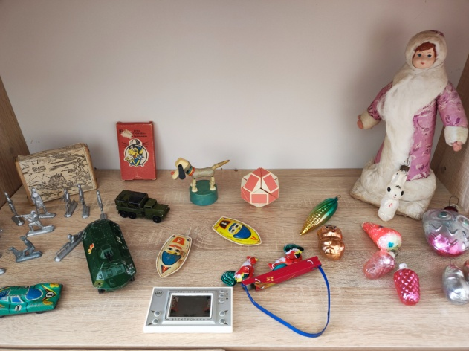
Фото № 1. Экспозиция «Советская игрушка», создана – декабрь 2023 г.

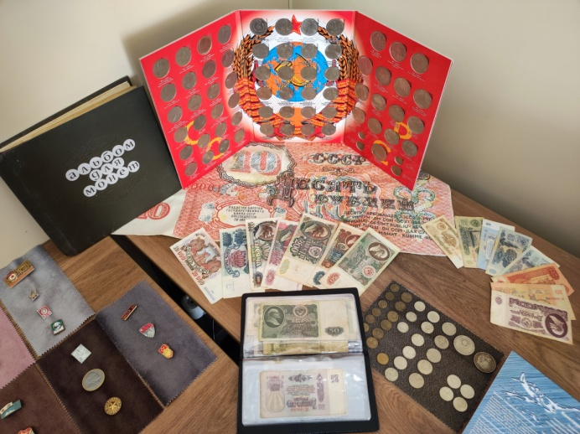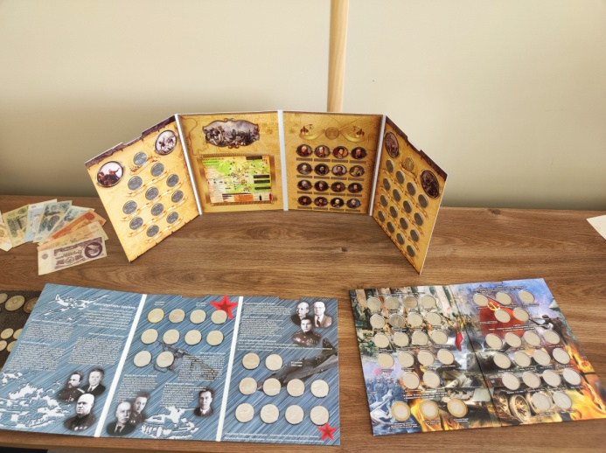
Фото № 2 № 3«История денег», создана декабрь 2023 г.
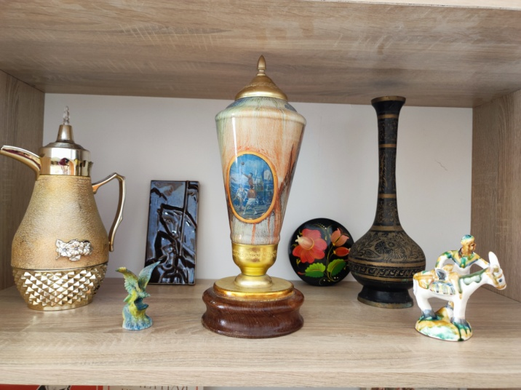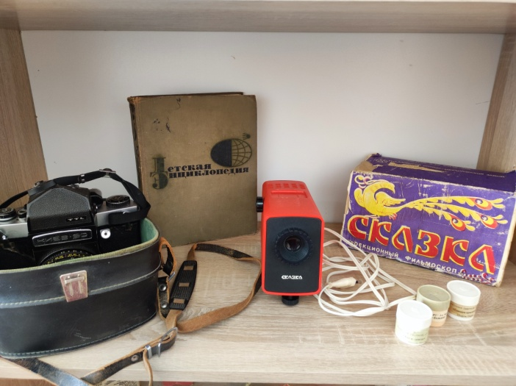

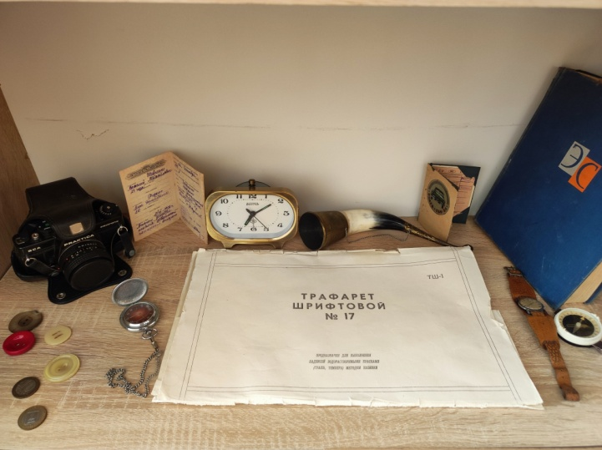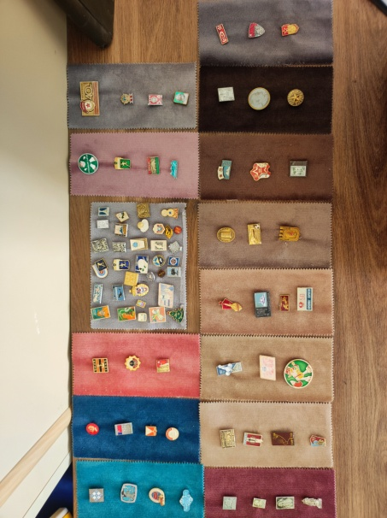

Фото № 4,5,6,7 Экспозиция «Из старинного сундучка»

Деятельность школьного музея позволяет решить проблемы определения сферы деятельности, в которой ребенок с особенностями в развитии может самоутвердиться, проявить себя, что позволяет обеспечить реальный успех подростка в других, не учебных видах деятельности. В результате это способствует укреплению у школьника чувства собственного достоинства и развитие достаточно благоприятного представления о собственной значимости. Кроме этого, работа музея позволяет решить проблему занятости свободного времени, расширить сферу межличностного взаимодействия детей, способствует приобретению социального опыта.

Таким образом, наличие музея в коррекционной школе способствует решению многих вопросов воспитания. Работая в музее, дети не только получают знания, но и учатся быть людьми. Приходя в школьный музей, школьники каждый раз открывают для себя нечто новое, неизвестное, учатся жить в многогранном сложном современном обществе.

